פרוייקט FULSTACK MASTERCARD

SQL

לDB קראתי MasterCard_DB, כך שאני מקווה שלא קיים אצלך DB בשם הזה לפני.

הוספתי קובץ עם סקריפט ליצירה של הDB כולל טבלאות, פרוצדורות וinsert לטבלאות.

REST API (C#)

בזמן ההפעלה של הפרוייקט צריך לשים לב לפורט שעליו מוגדר השירות.

אצלי הוא נפתח על <http://localhost:58713>, וכל הקריאות ממוענות לשם.

במידה והפורט אצלך שונה צריך לעדכן בפרוייקט ריאקט בתוך App.js את הפורט שמוגדר אצלך.

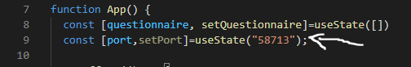

REACT

הפעלת פרוייקט ריאק על ידי npm start

האתר יפתח בhttp://localhost:3000/ בדיפולט.

בעיקרון כבר בהתחלה של טעינת הדף והעלאת הנתונים, אם אין תקשורת לשרת תופיע הודעה:

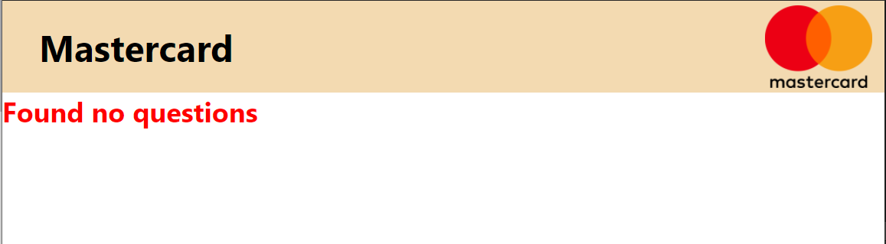

אחרת יופיעו השאלות:

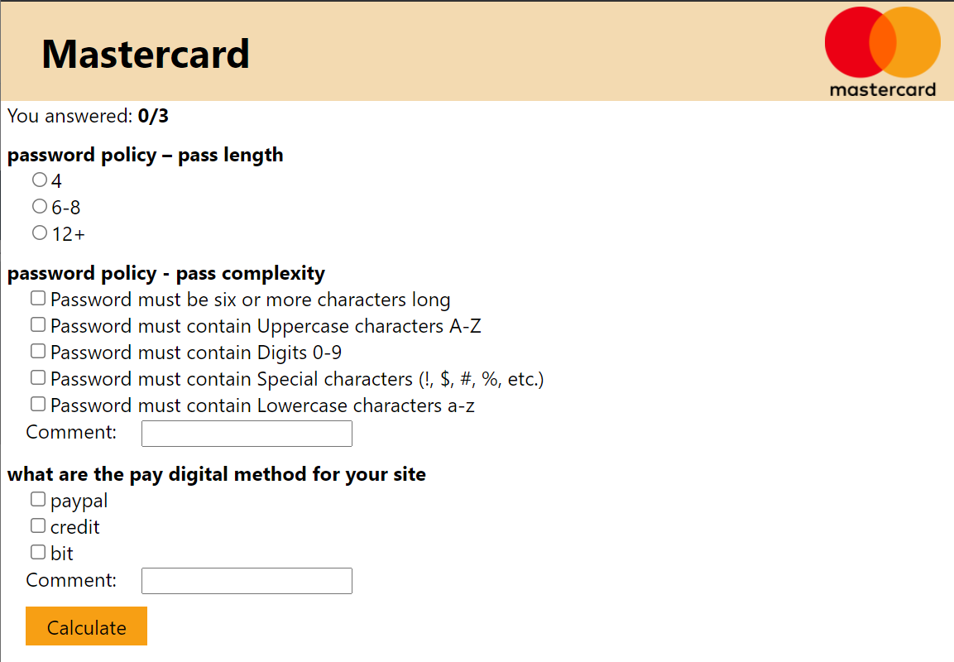

ובסיום אחרי לחיצה על CALCULATE, הנתונים נשלחים לשרת ומוחזר הניקוד שמוצג במקום הכפתור:

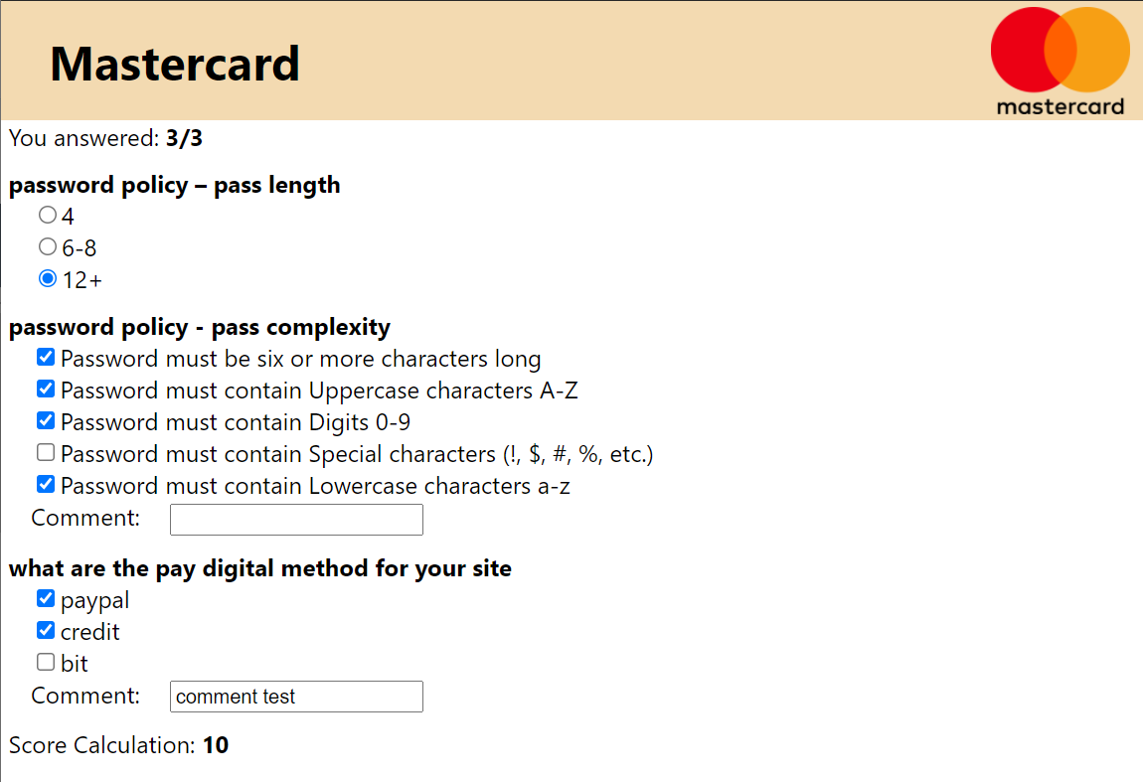

לכל שאלה אני פה ☺

תודה! ובהצלחה לי, רותם 0524898665